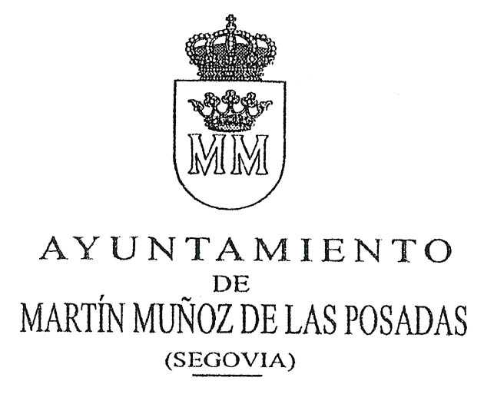MODELO DEL TEXTO INICIAL DEL CONVENIO URBANÍSTICO

Reunidos en Martín Muñoz de las Posadas, a 7 de Marzo de 2014.

De una parte, D. José Antonio……., del Ayuntamiento de Martín Muñoz de las Posadas, en representación del mismo, con CIF n.º…………., con domicilio en Martín Muñoz de las Posadas,…………….., facultado a la firma de este Convenio mediante Acuerdo del Pleno de fecha 7 de Marzo de 2014.

Y de otra parte:

— D. Saturnino……………, mayor de edad, con DNI n.º………….en nombre propio, propietario único de las parcelas objeto de dicho convenio urbanístico, y con domicilio a los efectos de notificaciones en………………..

EXPONEN

PRIMERO. El objeto del presente Convenio es el establecimiento de las condiciones en las que se habrá de llevar a cabo la revisión de las Normas Urbanísticas Municipales que están en procedimiento de aprobación, que afectan a las parcelas propiedad de D. Saturnino………….. Dichas parcelas están consideradas en las Normas Urbanísticas vigentes del año 1998 y en las que están en proceso de elaboración como “zona verde de uso privativo”.

SEGUNDO. Que D. Saturnino……………………manifiesta ser propietario de las parcelas afectadas por el Convenio urbanístico y que se describen a continuación:

1º) Parcela catastral con REFERENCIA CATASTRAL ……………………., situada en la Calle El Peral, Nº 3, Martín Muñoz de las Posadas, aparece como titular Don Saturnino……………

2º) Parcela catastral con REFERENCIA CATASTRAL ………………, situada en la Calle El Peral, Nº 1, Martín Muñoz de las Posadas, aparece como titular Don Saturnino……………...

3º) Parcela catastral con REFERENCIA CATASTRAL ……………………., situada en la Calle Los Manzanos, Nº 2, Martín Muñoz de las Posadas, aparece como titular Don Saturnino………………….

4º) Parcela catastral con REFERENCIA CATASTRAL ………………………….., situada en la Calle Los Manzanos, Nº 4, Martín Muñoz de las Posadas, aparece como titular Don Saturnino…………………...

A los efectos de llevar a cabo la actuación que se pretende, las partes citadas se reconocen mutua capacidad jurídica y de obrar para la firma del presente Convenio, de conformidad con el artículo 94 de la Ley 5/1999, de 8 de abril, de Urbanismo de Castila y León, con arreglo a las siguientes

CLÁUSULAS

PRIMERA. Las estipulaciones del presente Convenio sólo tendrán el efecto de vincular a las partes en cuanto a la iniciativa e impulso de tramitación del procedimiento pertinente en relación a la revisión de las Normas Urbanísticas Municipales que están en procedimiento de aprobación. En ningún caso vincularán o condicionarán al Ayuntamiento en el ejercicio de sus potestades urbanísticas o administrativas.

SEGUNDA. Las partes que suscriben se comprometen, en la medida que les corresponda y dentro de los estrictos límites, términos y procedimientos autorizados por la vigente legislación en materia urbanística y de régimen local, a asumir las obligaciones que se deriven de conformidad con lo establecido en el presente Convenio.

TERCERA. El Ayuntamiento, de acuerdo con lo anteriormente señalado, tramitará la revisión de las normas Urbanísticas Municipales que están en procedimiento de aprobación consistente en adecuar en las mismas el acuerdo a que se llegue con este Convenio Urbanístico, de conformidad con lo establecido en la Ley 5/1999, de 8 de abril y en el Decreto 22/2004, de 29 de enero, por el que se aprueba el Reglamento de Urbanismo de Castilla y León.

CUARTA. El propietario cede de forma voluntaria al Ayuntamiento dos de esas parcelas que serán declaradas como equipamiento dotacional, siendo las mismas las siguientes:

1º) Parcela catastral con REFERENCIA CATASTRAL ……………………., situada en la Calle El Peral, Nº 3, Martín Muñoz de las Posadas, aparece como titular Don Saturnino……………

2º) Parcela catastral con REFERENCIA CATASTRAL ………………, situada en la Calle El Peral, Nº 1, Martín Muñoz de las Posadas, aparece como titular Don Saturnino……………...

Quedando las otras dos a nombre de D. Saturnino……………………., cambiando su clasificación a la categoria de suelo urbano en la ordenanza que le corresponda, y por tanto susceptible de poder edificar, siempre que cumpla las Normas Urbanísticas Municipales, siendo dichas parcelas las siguientes:

1º) Parcela catastral con REFERENCIA CATASTRAL ……………………., situada en la Calle Los Manzanos, Nº 2, Martín Muñoz de las Posadas, aparece como titular Don Saturnino…………………. .

2º) Parcela catastral con REFERENCIA CATASTRAL ………………………….., situada en la Calle Los Manzanos, Nº 4, Martín Muñoz de las Posadas, aparece como titular Don Saturnino…………………...

QUINTA. Los documentos técnicos necesarios para llevar a efecto el objeto de este Convenio serán redactados bajo supervisión técnica municipal por los propietarios y a su costa.

SEXTA. Una vez que entre en vigor este Convenio Urbanístico, quedará reflejado en las Normas Urbanísticas Municipales.

SÉPTIMA. Las partes acuerdan llevar a cabo todas y cada una de las actuaciones necesarias para que se proceda a todos los cambios de titularidad que sean necesarios en el Registro de la Propiedad.

OCTAVA. Los compromisos voluntariamente adquiridos son los siguientes:

1º) El propietario cede voluntariamente al Ayuntamiento dos de esas parcelas que serán declaradas como equipamiento dotacional, quedando las otras dos a nombre del propietario, clasificadas como suelo urbano en la ordenanza que le corresponda.

2º) El Ayuntamiento se compromete a llevar a cabo la inclusión de este Convenio Urbanístico en la revisión de las Normas Urbanísticas Municipales que se está tramitando.

3º) El Ayuntamiento aprobará por pleno de forma provisional este convenio.

NOVENA. Las causas de resolución del presente Convenio serán:

1º) Mutuo acuerdo entre las partes.

2º) Incumplimiento por alguna de las partes.

3º) Causas sobrevenidas de interés público.

DÉCIMA. La resolución del Convenio por causas imputables al incumplimiento de una de las partes dará lugar a las siguientes responsabilidades para el causante: indemnización o compensación que procedan por su incumplimiento.

UNDÉCIMA. Este Convenio Urbanístico queda sujeto a la aprobación del mismo por:

1º) El órgano competente (pleno).

2º) Aprobación de la revisión de las normas por las administraciones competentes.

DUODÉCIMA. Dicho convenio urbanístico se elevará a escritura pública, siendo el Ayuntamiento el que se haga cargo de dichos costes.

DECIMOTERCERO. El presente Convenio tendrá a todos los efectos naturaleza y carácter jurídico-administrativo, y las cuestiones relativas a su cumplimiento, interpretación, efectos y extinción serán competencia del Orden Jurisdiccional Contencioso-Administrativo.

Para que así conste, y en prueba de conformidad, lo firman en el lugar y fecha arriba indicado.

El Alcalde, El Propietario de las Parcelas

Fdo.: D. José Antonio…………. Fdo.: D. Saturnino………………………..

